2015年潮南区初中毕业生学业考试（模拟）
物 理 科 试 卷
一、选择题（本大题7小题，每小题3分，共21分）
1．小江同学在乘坐汽车参加中考体育考试途中，观察到身边的一些现象，并依据所学的物理知识做出了自己的判断，其中不正确的是（ ）
 | A． | 向窗外看时感觉到路边树木向后退，是以校车为参照物
 | B． | 看到车上窗帘往外飘，是因为车外空气流速快压强小
 | C． | 刹车时车很快停下来，主要是因为受到了摩擦力
 | D． | 刹车时感觉自己身体向前倾，是因为受到了惯性的作用
2．“影”是生活中常见的光现象，如做光学游戏的“手影”、 留下美好记忆照片的“摄影”、幻灯机射到屏幕上的“投影”、湖岸景色在水中形成的“倒影”等，如下图所示，它们与物理知识对应关系正确的是（ ）
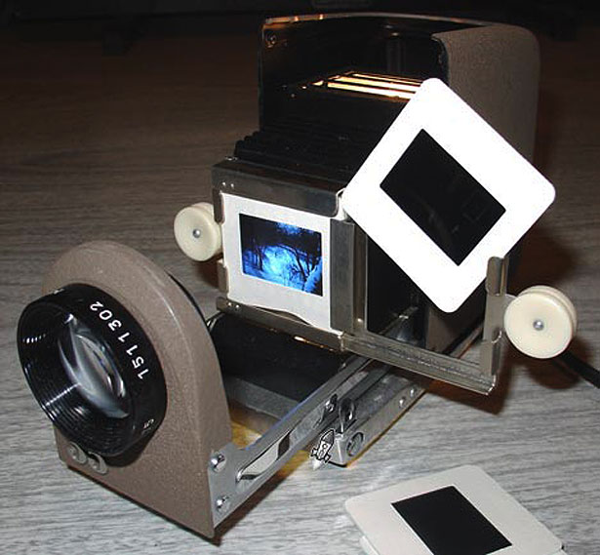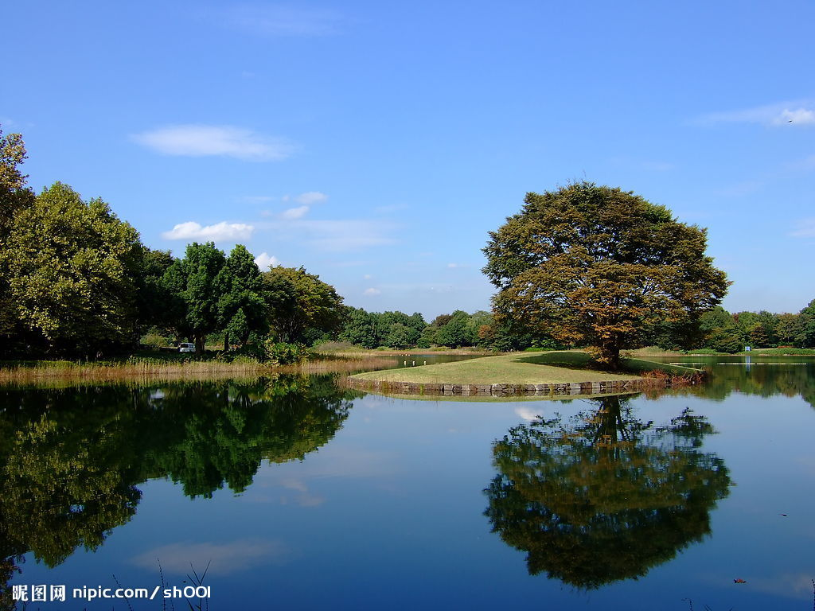
A．手影—平面镜成像 B．摄影—光的反射 C．投影—凸透镜成像 D．倒影—光的折射

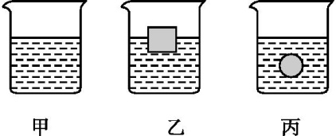
3．如右图所示,三个完全相同的容器内装有适量的水后,在乙容器内放入木块漂浮在水面上,丙容器内放一个小球悬浮在水中,此时甲、乙、丙三个容器内水面高度相同,下列说法正确的是( )
A.三个容器中,水对容器底的压强相等
B.三个容器中,水对容器底的压力不相等
C.如果向乙容器中加入盐水,木块受到的浮力变大
D.如果向丙容器中加入酒精,小球将上浮
4．如下图所示的生活用具，在使用中属于费力杠杆的是( )
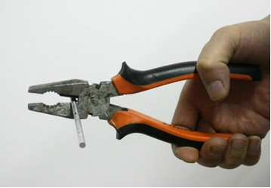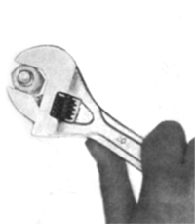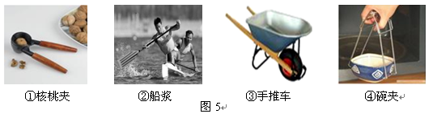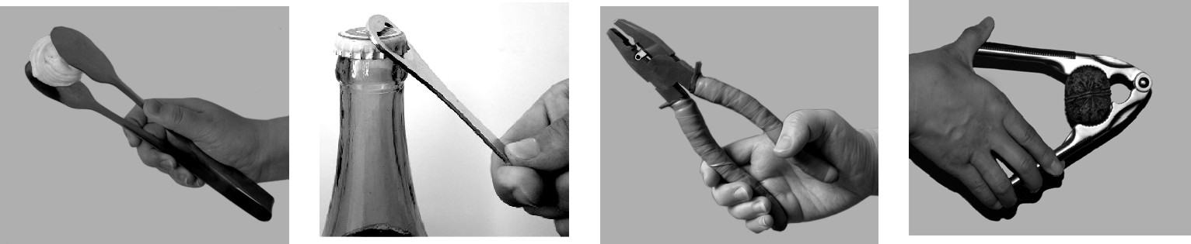
D.食品夹
A.钢丝钳
B.扳手
C.核桃钳

5. 如下图所示是电与磁部分四幅图的分析，其中正确的是( )

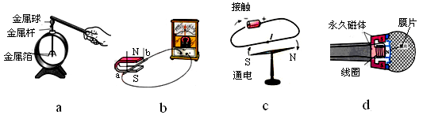

A．图a装置不能检验物体是否带电 B．图b装置原理可以制造电动机
C．图c实验说明通电导线周围有磁场 D．图d利用电流的磁效应工作的
6．在如右图所示的电路中，闭合开关S后，当滑动变阻器的滑片P向右端b滑动的过程中，正确的是（ ）
A． | 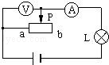  电流表的示数增大，电灯L变亮
B． | 电压表的示数增大，电灯L变暗
C． | 电流表的示数不变，电灯L变亮  S
D． | 电压表的示数减小，电灯L变暗
7．下面是小华在中考复习过程中总结的知识点，记录中有笔误的是( )
A．核电站利用核能发电，核能是新能源
B．挂衣钩的吸盘能吸附在墙上，是因为分子间存在引力
C．指南针能够指南北是因为地球周围存在磁场
D．电磁继电器是通过控制低压电路的通断间接控制高压工作电路通断的
二、填空题（本大题7小题，每空1分，共21分）
8．一杯酒精用掉一半，剩下一半的酒精，它的密度 ，比热容 ，热值 。（选填“变大”、“变小”或“不变”）
9．滑板车是中学生喜爱的玩具之一，用脚蹬地，滑板车会沿地面向前运动，这说明力的作用是 的。如果不再蹬地，滑板车的速度会越来越慢，最后停下来，这是因为它在运动中受到阻力，这表明力可以改变物体的 。滑板车静止时，受到的一对平衡力是人与车自身的重力和 力。
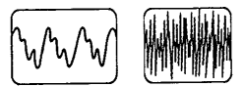
10．接听电话时，很容易分辨出熟人的声音，这主要是根据声音的 （选填“音调”、“响度”或“音色”）来判断的；如右图甲、乙所示是两种声音的波形图，从图形可知：图 是噪声的波形，图 是乐音的波形。 甲 乙
11．用科学知识解释科技或生活现象。
（1）宇航员王亚平在“天宫一号”上展示了一个近乎正球形的大水球，而地球上我们看到的水珠一般都是扁球形的，这是由于地球上的水珠受到了 的作用。
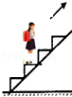
（2）“玉兔”月球车的轮子做得宽大，能 ，才不至于陷入松软的月壤中，而不使用充气轮胎是因为月球表面 ，充气轮胎容易爆胎。
12.如右图所示，小红背着书包站在匀速上行的自动扶梯上随着扶梯
一起上行，在上行过程中以自动扶梯为参照物，小红是 的；小
红的机械能 （选填“增大”、“不变”或“减小”）；小红对
书包 （选填“做了功”或“没做功”）。
13.两电阻R_{甲}=5Ω，R_{乙}=10Ω，现将甲和乙并联后接在电压为6V的电源两端，则通过甲、乙两电阻的电流之比为 ，甲、乙两电阻两端电压之比为 ，甲、乙两电阻消耗的功率之比为 。
14．完全燃烧0.3m³的天然气来加热水箱中的水，放出的热量是 J；若放出热量的84%被水吸收，则可以将水箱中20kg，20℃的水加热到 ℃【天然气的热值为3.0×10⁷J/m³ ，C_{水}=4.2×10³J/(kg·℃)，当地大气压为一个标准大气压】。在洗浴过程中我们看到浴室里有大量“白气”产生，这些“白气”是水蒸气 （填物态变化）形成的。
三、作图题（共6分）
15．（1）如下图甲所示，光线AO由空气进入水中，请画出反射光线和折射光线。
（2）如下图乙所示，滑块被固定在光滑斜面底端的压缩弹簧弹出。请画出滑块离开弹簧后沿斜面向上运动的过程中(不考虑空气阻力)受力的示意图。
（3）请用笔画线表示导线，将下图丙中的电灯、开关和插座接入家庭电路中。
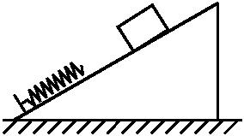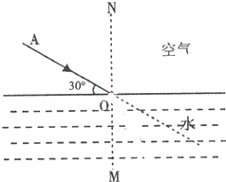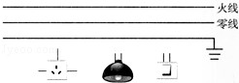

甲 乙 丙
四、实验题（本大题3小题，共19分）[来源:学科网ZXXK]
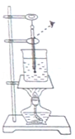
16．下面是小滨同学探究“水的沸腾”实验的过程：
（1）如右图所示，安装实验器材时，小滨应按照 （选填“自上而下”或“自下而上”）的顺序进行。
（2）安装好器材开始实验后，小滨的操作如右图所示，请指出小滨的错误之处： 。
（3）下表是实验过程中不同时刻的温度记录，小滨由于粗心大意记错了一个实验数据，你认为错误的数据是 ，你这样判断的理论依据是
。
时间/min | … | 8 | 9 | 10 | 11 | 12 | 13 | 14 | …
温度/℃ | … | 96 | 97 | 98 | 98 | 95 | 98 | 98 | …
（4）改正数据后，小滨根据实验数据判定该地水的沸点为 ℃，可能的原因是当地的大气压 （选填“大于”、“小于”或“等于”）1标准大气压。
17．小亮在探究凸透镜成像规律的实验中：
（1）正确安装调节好实验装置后，小亮开始实验。如下图所示是他某次的实验情景，此时他在光屏上看到烛焰清晰倒立 的实像，生活中的 就是利用这一原理制成的。
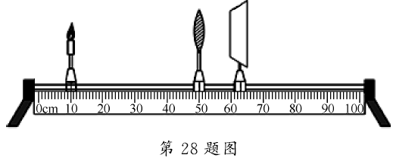

（2）当烛焰通过凸透镜在光屏上成一实像时，小亮用不透明的纸挡住透镜上半部分，则光屏上所成的像 （选填“完整”或“不完整'）。
（3）如果保持蜡烛和凸透镜的位置不变，把光屏向右移动一小段距离时，要想在光屏上再次得到淸晰的像，应该在凸透镜和蜡烛之间放置适当的 （选填“凸透镜”或“凹透镜”）才能实现， （选填“近视”或“远视”）眼就是利用这种透镜矫正的。
（4）实验过程中，蜡烛在燃烧中不断缩短，导致光屏上的像向 （选填“上”或“下”）移动。
18.在“测量小灯泡的电功率”实验中，同学们用电压表、电流表、开关、电压为4.5V的电源、额定电压为3.8V的小灯泡和标有“20Ω 1.5A”的滑动变阻器，设计了如下图甲所示的电路图（小灯泡的灯丝电阻约为10Ω）。
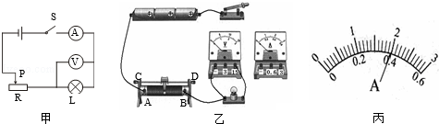
（1）请你按图甲的电路图，在图乙的实物电路中，用笔画线代替导线，将电流表正确连入电路（连线不得交叉）。
（2）若电流表正确接入图乙电路，闭合开关前，某同学发现电路有一处错误，这个错误是 。改正错误后，闭合开关，将变阻器滑片向右移动时，电流表示数变大，则变阻器接入电路的接线柱是 （选填“AD”或“BC”）．
（3）测量过程中，当电压表的示数为 V时，小灯泡正常发光，此时电流表的示数如图丙所示，则小灯泡的额定功率为 。
（4）实验过程中，若将电压表和电流表互换位置，闭合开关后，小灯泡 （选填“亮”或“不亮”），这时电压表的示数约为 V。
五、计算题（本大题2小题，共14分）
19．（7分）2013年全国百城市自行车总决赛于12月14-15日在汕头市举行，下图中的山地自行车为比赛用车，其相关数据见表：（g=10N/kg）
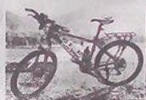  车架材料 | 碳纤维
车架材料体积/cm³ | 2500
车架质量/kg | 4.5
整车质量/kg | 10
单轮接触面积/cm² | 4
（1）求碳纤维车架的密度。
（2）若运动员的质量为70kg，求比赛中的山地自行车对地面的压强。
（3）运动员在某路段匀速骑行6km，耗时10min，若该路段阻力为总重力的0.02倍，求他的骑行功率。

20.（7分）如下图甲、乙、丙分别是小杰网购的速热式电热水器实物图、说明书部分参数及等效工作电路图（图中R是给水加热的电阻）。则：
（1）该电热水器正常工作时电流是多大？
（2）该电热水器正常工作10min消耗的电能是多少？
（3）用电高峰时，若此电热水器两端的实际电压仅为200V，它的实际功率为多大？（电热水器的电阻恒定，结果保留一位小数）
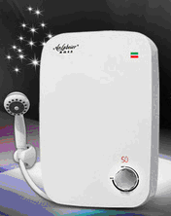
产品名称 | 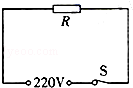  快热式电热水器
产品型号 | WE-A
额定电压 | 220V
额定频率 | 50HZ
额定功率 | 6.6KW
适用水压 | 0~0.6MPa
防水等级 | IPX4
货 号
甲 乙 丙

六、综合能力题（本大题3小题，共19分）
21．考场内小明信心十足，因为他在学习中使用了许多好方法，对知识掌握得很好，下面是他利用对比法进行实验探究的部分过程，请你在空格内替小明同学填上合适的内容。
（1）用天平和量筒测量某新型合金的密度。
调平 | 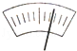  如右图所示为天平放在水平桌面上，指针所在分度盘的位置，  这时应向 ① （选填“左”或“右”）移动平衡螺  母，使天平的横梁平衡。
过程 | 某次测量，天平右盘中砝码及游码在标尺上的位置和量筒的示数如下图所示，据此可知合金的质量是 ② ，体积是 ③ ，最后求出合金的密度。  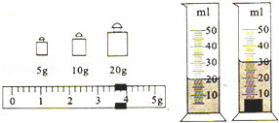
讨论 | 实验中多次测量合金密度并求平均值是为了 ④ 。
（2）探究杠杆的平衡条件
调平 | 调节杠杆两端的平衡螺母，使杠杆在水平位置平衡。
过程 | 如下图所示为某次测量力臂的示意图，这时动力臂l₁是 ⑤ cm。  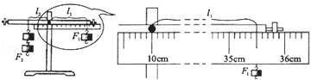
讨论 | 实验中多次改变动力F₁和动力臂l₁的大小，并相应调节阻力F₂和阻力臂l₂，这样做的目的是 ⑥ （填下列选项的字母）。  A．使结论具有普遍性 B．找出杠杆的平衡条件 C．求平均值减小误差
22．用图中所示的装置探究摩擦力跟接触面积粗糙程度的关系。
（1）实验所用器材有：木块、长木板、棉布、毛巾、 。
（2）实验时，用弹簧测力计水平拉动木块，使它沿长木板做 运动，根据 知识，从而测出木块与长木板之间的滑动摩擦力。
（3）第一次实验中弹簧测力计的示数如图所示为 N，分析表中数据可以得到的结论是 。
实验次数 | 1 | 2 | 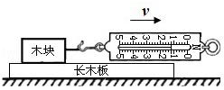  3
接触面情况 | 木块和长木板 | 木块和棉布 | 木块和毛巾
摩擦力/N |  | 1.9 | 2.4
（4）实验结束后，小丽同学想探究摩擦力是否与接触面的大小有关，她用弹簧测力计测出木块在水平面上的摩擦力，然后将木块沿竖直方向锯掉一半，测得摩擦力的大小也变为原来的一半。她由此得出：当接触面的粗糙程度一定时，接触面越小，摩擦力越小。你认为她的结论正确吗？ ，理由是 。
23．请仔细阅读下文，并回答文后问题。
垃圾发电
填埋是目前全球垃圾处理的主要方式，传统的垃圾处理方式是将垃圾集中填埋，让其自行发酵。在发酵过程中会产生二氧化碳和甲烷等废气，易造成常规污染，还可能带来温室效应，甚至有爆炸的危险。
垃圾填埋气发电厂将垃圾填埋后，采用科学方法使其发酵，并把产生的填埋气收集起来用于发电。因此，垃圾填埋气和太阳能、风能一样，是一种可再生能源，不仅解决了垃圾填埋场安全和污染问题，也可产生显著的经济效益，同时减少温室气体的排放。
目前，我市正在选址建垃圾填埋场，垃圾填埋气发电将缓解我市的用电问题，同时也能解决我市的环境污染问题。
（1）传统的垃圾填埋处理方法的缺陷有：① ； ② 等。
（2）将填埋气收集起来用于发电，是将这些垃圾的化学能最终转化为 能，垃圾填埋气是一种 能源（选填“可再生”或“不可再生”）。
（3）请谈谈你在节能减耗、环境保护方面做了哪些实事？（写出两点）
① ； ② 。

